МИНИСТЕРСТВО ОБРАЗОВАНИЯ И НАУКИ

РЕСПУБЛИКИ КАЗАХСТАН

ЭКИБАСТУЗСКИЙ КОЛЛЕДЖ ИННОВАЦИОННОГО ЕВРАЗИЙСКОГО УНИВЕРСИТЕТА

ЦК «Технико – экономических дисциплин»

МЕТОДИЧЕСКАЯ РАЗРАБОТКА
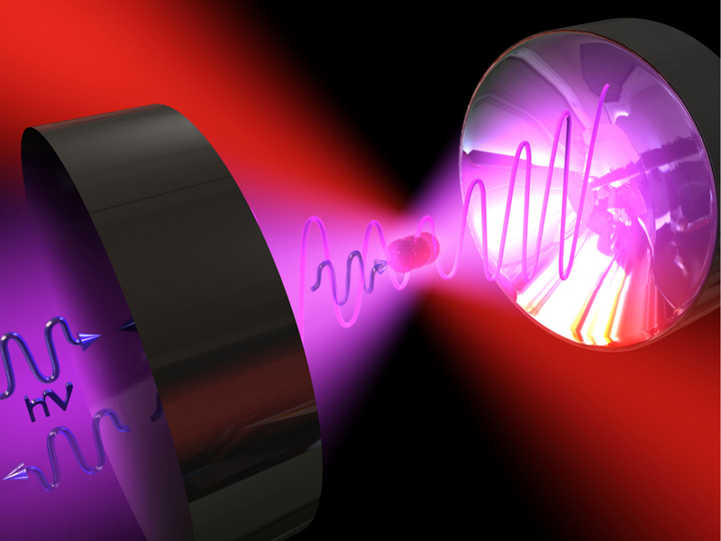

открытого занятия
по дисциплине «Физика»
На тему: «Фотоэффект»

2018

ВВЕДЕНИЕ
Методическая разработка по дисциплине Физика подготовлена на основе Типовой учебной программы, разработано в соответствии с Государственным общеобязательным стандартом технического и профессионального образования РК. Преподаватель показывает современный подход к организации учебного процесса с использованием интерактивных методов обучения (проблемно-информационный, частично-поисковый; мультимедийная презентация) путем конструирования творческих учебных задач, стимулирующих познавательный процесс и повышающий активность обучающихся.
Дискуссия на занятиях является одним из методов проблемного обучения. Её построение на основе производственного материала, способствует достижению цели занятия – основательному закреплению студентами теоретических знаний; получению практических навыков и умений, которые используются при решении проблемных производственных задач; анализа конкретных ситуаций, направленных на активное освоение знаний; на формирование приёмов исследовательской познавательной деятельности и приобщение студентов к научному поиску, творчеству; на воспитание профессионально значимых качеств личности.
Организация самостоятельной работы студентов, при решении проблемных ситуаций, а также актуальность выбранной темы, связанной с применением фотоэлементов в современном производстве, позволяет выявить позицию студентов, их правильность и ошибочность суждений.
Использование проблемно-поисковых методов обучения направлено на творческую самостоятельную работу студентов, на самореализацию.
Полученные знания студенты могут применить при изучении спецдисциплин, прохождении практики, выполнении курсового и дипломного проекта.
План занятия
Дата Группа Курс 2
Специальность 1304000 «ВТиПо (по видам)»
Дисциплина Физика
Преподаватель Кишомарова Дина Екпиндиновна
Тема «Фотоэффект»
Цель:
методическая - применение современных технологий обучения (личностно-ориентированной, проблемной) при проведении лекции, способствующих активизации студентов, их познавательной деятельности и обеспечению творческого уровня освоения содержания учебного материала.
дидактическая - ознакомить студентов с научными фактами современного производства и применения фотоэлементов;
повысить образовательный уровень личности студента, их профессиональную компетентность:
проверить теоретические знания по теме "Фотоэффект"; отработать навыки решения задач разного типа и уровня;
формировать навыки исследовательской работы;
обобщить единичные знания в систему;
прокомментировать и оценить знания студентов по данной теме с помощью дифференцированного подхода;
развивающая - развивать способности усвоения теоретических знаний с
помощью наглядно-образных представлений о научном эксперименте, опираясь на личностный опыт студентов; визуальную информацию переводить в вербальную; формировать умение трансформировать информацию, видоизменять её объём, форму, носитель;
способствовать формированию информационной культуры студентов и развитию умения анализировать, сравнивать, делать выводы;
воспитательная – воспитывать моральные качества личности студента и навыки профессиональной деятельности;
способствовать формированию коммуникативной культуры студентов;
стимулировать интерес к усовершенствованию знаний и самореализации, стремление к исследовательской работе.
Вид занятия - лекция.
Тип занятия - проблемная лекция с практическим направлением (связь материала лекции с будущей профессией).
Метод - проблемно-поисковый, эвристический, наглядно-демонстрационный (интерактивный).
Формы - индивидуальная, коллективно-групповая, дискуссия.
Междисциплинарные
связи:
обеспечивающие - математика, химия, информатика и ИКТ;
обеспечиваемые - экологические основы природопользования, архитектура аппаратных средств, электротехнические основы источников питания.
Методическое
обеспечение
занятия - 1. Программа дисциплины. 2. Методическая разработка открытого занятия. 3. Опорный конспект лекции для студентов. 4. Тесты для самопроверки знаний (на 2 варианта), вопросы для самоконтроля (на домашнее задание), задачи по теме для решения на занятии, кроссворд. 5. Интерактивная практическая работа. 6. Видеоматериал по теме «Фотоэффект». 7. Презентации «Фотоэффект», «Применение фотоэффекта».
Наглядность - мультимедийное проекционное оборудование, ноутбук, доступ к сети интернет.
Литература:
основная - 1.Зисман О.М. , Тодес : «Курс общей физики».-Киев , Дніпро, -1994, т.3.
2.Детлаф А.А., Яворский П.М., «Курс общей физики». - М.: Высш. школа, 1989.
дополнительная- Трофимова Т.И. «Курс физики», учеб. пособие для вузов.
- М.: Высш. школа, 1990.
интернет ресурсы- 1. «Коллекция образовательных ресурсов для школы» –
http://school-collection.edu.ru/
2. Астрофизический портал - http://www.afportal.ru/physics/test/online/optics6
3. Открытая физика http://physics.ru/courses/op25part2/design/index.htm
4. Фотоэффект http://teachmen.ru/work/lecture/photo_work.html.

Содержание и ход занятия
1. |  | Организационная часть | -2 мин
 | 1.1 | Взаимное приветствие преподавателя и студентов.
 | 1.2 | Проверка присутствия студентов и их готовности к занятию.
2. |  | Актуализация опорных знаний (связь с предыдущими темами) | - 13 мин
 | 2.1 | Мы знаем, что физика – наука о природе. Вспомним Ф. И. Тютчева:  Не то, что мните вы, природа:  Не слепок, не бездушен лик, -  В ней есть душа, в ней есть свобода.  В ней есть любовь, в ней есть язык.  Да, у природы есть свой «язык», и мы должны его понимать. На каждом занятии физики, при изучении любого явления мы учимся этому языку.  На предыдущих занятиях Вы познакомились с «азбукой» квантовой физики и сегодня мы продолжим «читать» книгу природы. Перед тем, как перевернуть ее следующую страничку, прошу Вас ответить на вопросы:  1.Что такое свет?  2.Какое явление вызвало противоречие между теорией и практикой?  3.Как испускают энергию атомы согласно гипотезе Планка?  4.Запишите формулу энергии М. Планка?  5.Чему равна постоянная Планка?  6.Что скрывается за термином «ультрафиолетовая катастрофа»?
 | 2.2 | Тестирование (тест№1 вариант 1 и вариант 2, Приложение Б-1).
3. |  | Мотивация учебной деятельности.  В начале 20 века в физике произошла величайшая революция. Стало понятно, что законы классической физики неприменимы к явлениям микромира. Возникли мнения о двойственной природе света. Макс Планк предполагал, что атомы испускают электромагнитную энергию отдельными порциями – квантами. Ученые всего мира проводили опыты по изучению световых явлений и в 1887 году Герцем было открыто явление, которое было названо фотоэффектом.  Постараемся и мы сегодня на занятии открыть это явление для себя. Познакомимся с явлением фотоэлектрического эффекта, его закономерностями. Тема «Фотоэффект» и сегодня является не только актуальной, но и обязательной при изучении дисциплины «Физика». Солнечные батареи и квантовый компьютер – это то малое, с чем Вам придётся работать.  Знания этой темы необходимы Вам для усвоения спецдисциплин, при прохождении практики, при написании курсового или дипломного проектов. | - 5мин
4. |  | Основная часть. | -40 мин
 | 4.1 | - Проблема: «Какое значение имеет фотоэффект в практической жизни человека?»  План лекции.  - Явление фотоэффекта.  - Законы фотоэффекта.  - Применение фотоэффекта.  По ходу подачи материала лекции (Приложение А), студенты конспектируют основные моменты темы в рабочих тетрадях, используя опорный конспект (Приложение Г), просматривают видеоролики про фотоэффект, участвуют в компьютерном эксперименте.
 | 4.2 | Показ видеороликов. Компьютерный эксперимент (Приложение В).
 | 4.3 | Закрепление нового материала (устный и письменный опрос;  решение кроссворда (Приложение Д), тест на соответствие, интерактивные тестовые задания разной сложности /тест№2, Приложение Б-2, Б-3/).
 | 4.4 | Решение проблемы занятия  (студенты самостоятельно перечисляют возможное применение фотоэлементов в нашей жизни).
 | 4.5 | Актуализация опорных знаний нового материала (студенты выступают с сообщениями-презентациями по темам: «Сумка для iPad с фотоэлементами», «Эффективная солнечная батарея» и «Фотоэлементы. Фотомодули.» (приложение З) /опережающее домашнее задание/). | - 15 мин
5. |  | Заключительная часть. Подведение итогов занятия (акцентирование внимания на основные понятия темы; выводы по теме; замечания по усвоению материала темы; решение проблемы). Комментирование и оценивание работы студентов.  Рефлексия: самоанализ работы на занятии. | - 3 мин
6. |  | Домашнее задание (преподаватель подробно указывает объем домашнего задания, конкретно ставит цели и задачи, форму и способы выполнения):  - Решить задачу на нахождение красной границы фотоэффекта на сайте  http://www.afportal.ru/physics/together/315.  - Закрепить материал лекции (конспект).  - Творческое задание: написать мини-сочинение по теме «Как моя жизнь связана с фотоэффектом?», «Фотосинтез». | - 2 мин

Приложение

(раздаточный материал)

Приложение А – лекция
Приложение Б – тесты:
Приложение Б-1 (актуализация опорных знаний домашнего задания);
Приложение Б-2 (тест на соответствие);
Приложение Б-3 (интерактивное тестовое задание на закрепление нового материала)
Приложение В – ссылки:
- Интерактивной лекции.
- Интерактивной практической работы.
- Опыта А.Г. Столетова.

Приложение Г – опорный конспект лекции
Приложение Д – кроссворд
Приложение Е - перечень используемых на занятии эор
Приложение Ж - лист выполнения заданий
Приложение З – материал презентаций студентов

Приложение А

Лекция
Тема: «Фотоэффект»

Не то, что мните вы, природа:
Не слепок, не бездушен лик, -
В ней есть душа, в ней есть свобода.
В ней есть любовь, в ней есть язык.
Ф. И. Тютчев
План
- Явление фотоэффекта.
- Законы фотоэффекта.
- Применение фотоэффекта.

1. Явление фотоэффекта.
В 1865 году Максвелл показал теоретически, что свет представляет собой электромагнитные волны порядка 400-800 нм. Теория Максвелла, подтвержденная опытами Генриха Герца, связывает оптические, электрические и магнитные свойства вещества. Однако по мере развития физики стали накапливаться и такие факты, которые не согласовывались не с классической теорией излучения, ни с волновыми представлениями о природе света. Одно из таких явлений, фотоэффект, был открыто Генрихом Герцем. Фотоэффект - явление вырывания электронов из металла под действием света. В России исследованием этого явления занимался Столетов.
А теперь давайте выясним на опытах в чем суть этого явления.
Заходим на по ссылке на образовательный сайт (http://school-collection.edu.ru/catalog/res/6fa82485-08e5-11dc-8314-0800200c9a66/view/).
(Просматриваются видеоролики, Приложение В).
Давайте сделаем выводы.
1. Тело теряет заряд только в том случае, если оно заряжено отрицательно.
2. Причиной ухода зарядов в цинковой пластине является свет, причём под действием квантов света выбиваются только электроны.
3. Интенсивность выбивания электронов зависит от рода металла.
2. Законы фотоэффекта.
А сейчас нам предстоит узнать, от чего зависит число вырванных светом с поверхности вещества фотоэлектронов, какова зависимость количества электронов от интенсивности световой волны.
Я предлагаю провести компьютерный эксперимент.
Переходим на раздел практической работы сайта «Коллекция образовательных ресурсов для школы» (http://files.school-collection.edu.ru/dlrstore/d7a7bd48-0191-423f-8f77-21b97e110148/kvant4.htm)
Откройте в разделе “Квантовая физика” окно модели “ Фотоэффект”.
На экране дисплея высвечивается модель с заданными параметрами:
Длина волны λ = 540 нм, мощность излучения P = 0,5 мВт, задерживающее напряжение U₀= 1,5 В. Сделаны расчеты значений энергии фотона зеленого света h ν = 2,3 эВ и фототока I = 0,402 мА.
Используя возможности модели, меняем параметры, наблюдая, что происходит. Для того, чтобы сделать определенные выводы не стоит одновременно изменять все параметры. Чтобы провести сравнительный анализ происходящих изменений, необходимо зафиксировать первоначальные параметры, вернувшись к первоначальным данным модели.
1. Выполните задания.
2. Сделайте выводы и выпишите из текста основные формулы с пояснениями.
3. Ответьте на вопросы:
- Как двигаются фотоэлектроны.
- От чего зависит величина фототока.
- Какие лучи вызывают фотоэффект.
- От чего зависит кинетическая энергия фотоэлектронов.
- Что называется, красной границей фотоэффекта.
В результате фотоэффекта возникает ток, который называется фототоком. Фототок – движение вырванных светом из катода электронов.
Силу фототока измеряют миллиампером или гальванометром; напряжение между электродами измеряется вольтметром. С помощью такой установки можно измерить число ежесекундно вырванных светом электронов, а также максимальную кинетическую энергию вырванных электронов.
Исследуя зависимость фототока от приложенного напряжения, А.Г. Столетов установил, что он не подчиняется закону Ома. Из графика видно, что фототок сначала растёт, а затем при сравнительно не большом напряжении перестаёт расти.
Максимальное значение фототока называют фототоком насыщения.
Если изменить полярность источника напряжения, то сила тока уменьшится и при не котором задерживающем напряжении она станет равной нулю. В этом случае электрический ток тормозит фотоэлектроны до полной остановки, а затем возвращает их на катод.
Фотоэлектрон – электрон, вырванный светом из вещества.
И еще одно очень важное замечание, на которое я хочу обратить ваше внимание.
Если электроны, вырванные светом, покидают вещество, то такой фотоэффект называют внешним.
Выводы
Законы фотоэффекта
1. Фототок насыщения прямо пропорционален интенсивности света, падающего на катод.
2. Максимальная кинетическая энергия фотоэлектронов прямо пропорциональна частоте света и не зависит от его интенсивности.
3. Для каждого вещества существует минимальная частота света, называемая красной границей фотоэффекта, ниже которой фотоэффект невозможен.
Объяснение законов фотоэффекта дал в 1905 году Альберт Эйнштейн на основе гипотезы Планка.
1905 г. Эйнштейн – объяснил законы фотоэффекта
Исходя из закона сохранения и превращения энергии, Эйнштейн математически записал уравнение для энергетического баланса при внешнем фотоэффекте:
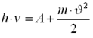
– энергия фотона, которая идет на работу выхода А электрона из металла и сообщение ему кинетической энергии.
Работа выхода – минимальная работа, которую нужно совершить для выхода электрона из вещества.
За уравнение для фотоэффекта в 1921 году Эйнштейну была присуждена Нобелевская премия.
Квантовая теория дает следующие объяснения законам фотоэффекта.
При увеличении интенсивности монохроматического излучения растет число поглощенных металлом квантов, а, следовательно, и число вылетающих из него электронов, поэтому фототок прямо пропорционален интенсивности излучения (1 закон).
Из уравнения Эйнштейна видно, что кинетическая энергия вылетающих электронов зависит только от рода металла, состояния его поверхности и частоты (или длины волны) излучения, то есть величины энергии квантов и не зависит от интенсивности излучения (2 закон). Если величина энергии квантов меньше работы выхода, то при любой интенсивности излучения электроны вылетать не будут (3 закон).
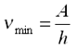 Красной границей фотоэффекта называют минимальную частоту света, ниже которой фотоэффект не наблюдается:
Эта граница для разных веществ различна, так как работа выхода зависит от рода вещества. При этом кинетическая энергия электронов равна нулю.
А теперь вы выступите в роли А. Г. Столетова и самостоятельно исследуете законы фотоэффекта, использую компьютерную модель (Приложение В).
Запишите сайт, где расположена эта модель
http://physics.ru/courses/op25part2/design/index.htm
И так запустите модель и проделайте эксперимент.
А теперь Вам необходимо ответить на вопросы теста (Приложение Б-3).
- Применение фотоэффекта.
Выясним, где фотоэффект нашел свое применение. С помощью фотоэффекта
- «заговорило» кино;
- стало возможным передача изображений (телевидение);
- созданы станки, которые без участия человека изготавливают детали по заданным чертежам;
- основанные на фотоэффекте приборы контролируют размеры изделий лучше человека;
- вовремя включают и выключают маяки и уличное освещение.
Все это оказалось возможным благодаря изобретению особых устройств- фотоэлементов, в которых энергия света управляет энергией электрического тока или преобразуется в нее.
Комбинация фотоэлементов с реле позволяет конструировать множество различных «видящих» автоматов.
-автомат в метро: перегородка срабатывает при пересечении светового пучка, если предварительно не пропущена карточка;
-предотвращает аварии, если рука человека окажется в опасной зоне под мощным прессом;
- с помощью фотоэлемента воспроизводится звук, записанный на кинопленке;
-полупроводниковые фотоэлементы используются в фотоэкспонометрах, при
изготовлении солнечных батарей.
Посмотрите презентации, подготовленные ребятами: «Применение фотоэффекта», «Сумка для iPad с фотоэлементами», «Эффективная солнечная батарея» и «Фотоэлементы».

Подведем итоги нашего занятия. Какое же заключение можно сделать?
Фотоэффект (явление вырывания электронов из вещества под действием света) подтверждает тот факт, что электромагнитная энергия поглощается отдельными порциями. Если частота света ν <ν_{min} фотоэффекта быть не может. Свет обладает дуализмом (двойственностью) свойств. Так или иначе, но Эйнштейну удалось показать, что квантовая теория имеет право на существование. Применяя, ее для объяснения все новых явлений он непрерывно увеличивал число ее сторонников. Последние сомнения в существовании световых квантов отпали. А сам фотоэффект получил очень широкое применение в нашей жизни.
Всем спасибо за занятие, я вами довольна. В завершении нашей сегодняшней работы я хотела бы попросить вас сделать еще одно небольшое задание. Заполните, пожалуйста, небольшую анкету, которая позволяет осуществить самоанализ, дать качественную и количественную оценку нашему занятию (рефлексия).

Приложение Б-1
ТЕСТ№1 по теме «Фотоэффект»
Вариант 1.
1. Какое из приведенных ниже выражений соответствует энергии фотона?
A. h ν. Б. h/λ В. mc². Г. h ν /c²
2. Какой из фотонов, соответствующий красному или фиолетовому свету, имеет больший импульс?
А. Красному. Б. Фиолетовому. В. Импульсы обоих фотонов одинаковы. Г. Ответ неоднозначен.
3. Какие из перечисленных ниже явлений можно количественно описать с помощью фотонной теории света?
1) Фотоэффект. 2) Световое давление.
А. Только 1. Б. Только 2. В. 1 и 2. Г. Ни 1. ни 2
4. Какие из перечисленных ниже приборов основаны на волновых свойствах света? 1) Дифракционная решетка. 2) Фотоэлемент.
А. Только 1. Б. Только 2. В. 1 и 2. Г. Ни 1, ни 2.
5. Какие из перечисленных ниже физических явлений доказывают квантовые (корпускулярные) свойства света?
1) Интерференция. 2) Дифракция. 3) Фотоэффект. 4) Поляризация.
5) Комптон-эффект (рассеяние света свободными электронами).

А. 1, 3. Б. 1, 2, 4. В. 2, 3, 4. Г. 3, 5.

ТЕСТ№1 по теме «Фотоэффект»
Вариант 2.
1. Какое из приведенных ниже выражений соответствует импульсу фотона?
A. h ν. Б. h/λ. В. mc². Г. h ν /c²
2. Какой из фотонов, соответствующий красному или фиолетовому свету, имеет меньшую энергию?
А. Красному. Б. Фиолетовому. В. Энергии обоих фотонов одинаковы.
Г. Ответ неоднозначен.
3. Какие из перечисленных ниже явлений можно количественно описать с помощью волновой теории света? 1) Фотоэффект. 2) Световое давление.
А. 1. Б. 2. В. 1 и 2. Г. Ни 1, ни 2.
4. Какие из перечисленных ниже приборов основаны на квантовых (корпускулярных) свойствах света? 1) Дифракционная решетка. 2) Фотоэлемент.
А. Только 1. Б. Только 2. В. 1 и 2. Г. Ни 1, ни 2.
5. Какие из перечисленных ниже физических явлений доказывают волновые свойства света?
1) Интерференция. 2) Дифракция. 3) Фотоэффект.
4) Поляризация. 5) Комптон-эффект (рассеяние света свободными электронами).

А. 1, 3. Б. 1, 2, 4. В. 2, 3, 4. Г. 3, 5.

Вопрос | 1 | 2 | 3 | 4 | 5
Ответ  Вариант 1 | А | Б | В | А | Г
Ответ  Вариант 2 | Б | А | Г | Б | Б

Приложение Б-2
Сопоставить тексты столбцов:
ПРОВЕРЬ СЕБЯ
1 | Фототок | 7 | Электрон, вырванный светом из катода
2 | Фотоэлектрон | 8 | Максимальное значение фототока
3 | Фототок насыщения | 9 | Минимальная частота света, ниже которой фотоэффект не наблюдается
4 | Задерживающее напряжение | 10 | Движение вырванных светом из катода электронов
5 | Красная граница фотоэффекта | 11 | Минимальная работа, которую нужно совершить для выхода электрона из вещества
6 | Работа выхода | 12 | Напряжение, при котором величина фототока равна нулю

Ответы:
Левый столбец | 1 | 2 | 3 | 4 | 5 | 6
Правый столбец | 10 | 7 | 8 | 12 | 9 | 11

Приложение Б-3
http://www.afportal.ru/physics/test/online/optics6
Тесты по квантовой физике. Фотон. Фотоэффект
(Вашему вниманию предлагается 10 задач различной сложности. Максимальное количество баллов за тест - 100. Загрузив один раз эту страницу, Вы можете спокойно решить все задачи и узнать результат, не подключаясь повторно к интернету. Время не ограничено.)

1. Какой импульс у фотона, энергия которого равна 3 эВ?
1. 1.6×10⁻²⁶ кг•м/с
2. 0.6×10⁻²⁷ кг•м/с
3. 1.6×10⁻²⁷ кг•м/с
4. 3.6×10⁻²⁷ кг•м/с
5. 1.6×10⁻²⁸ кг•м/с
6. затрудняюсь ответить

2. Во сколько раз энергия фотона, обладающего импульсом 8×10^{–27} кг•м/с, больше кинетической энергии электрона, полученной им при прохождении разности потенциалов 5 В?
1. 6
2. 3
3. 2
4. 1.5
5. 4
6. затрудняюсь ответить

3. Пары некоторого металла в разрядной трубке начинают излучать свет при напряжении на электродах 9,9 В. Во сколько раз длина волны возникающего излучения меньше одного микрометра?
1. 1
2. 6
3. 3
4. 8
5. 5
6. затрудняюсь ответить
4. Сколько фотонов попадает в глаз за 1 c в глаз человека, если глаз воспринимает свет с длиной волны 0,55 мкм при мощности светового потока 1,8×10^{–16} Вт. Постоянная Планка 6,6×10⁻³⁴ Дж•с.
1. 250
2. 300
3. 500
4. 200
5. 600
7. затрудняюсь ответить

5. Световая отдача лампочки накаливания, потребляющей мощность 132 Вт, равна 6%, а средняя частота излучения лампы 6×10¹⁴ Гц. Сколько миллиардов фотонов от этой лампы попадает в зрачок глаза человека, стоящего в 100 м от лампы? Зрачок считать плоским кругом радиусом 2 мм.
1. 5
2. 2
3. 15
4. 4
5. нет правильного ответа
6. затрудняюсь ответить

6. Излучение лазера мощностью 600 Вт продолжалось 20 мс. Излученный свет попал в кусочек идеально отражающей фольги массой 2 мг, расположенный перпендикулярно направлению его распространения. Какую скорость (в см/с) приобретет кусочек фольги?
1. 6
2. 2
3. 8
4. 12
5. нет правильного ответа
6. затрудняюсь ответить

7. Рентгеновская трубка, работающая под напряжением 50 кВ и потребляющая ток 2 мА, излучает 5×10¹³ фотонов с длиной волны 0,1 нм. Найти КПД трубки.
1. 0.2
2. 0.1
3. 0.25
4. 0.05
5. 0.04
6. затрудняюсь ответить
8. С какой скоростью растет толщина покрытия стенки серебром при напылении, если атомы серебра, обладая энергией Е = 10⁻¹⁷ Дж, производят давление на стенку p = 0,1 Па? Атомная масса серебра A = 108, его плотность ρ = 10,5 г/см³.
1. 9×10⁻⁸ см/с
2. 4×10⁻⁶ см/с
3. 2.5×10⁻⁸ см/с
4. 1.6×10⁻⁷ см/с
5. нет правильного ответа
6. затрудняюсь ответить

9. Чему равно задерживающее напряжение для фотоэлектронов, вырываемых с поверхности металла светом с энергией фотонов 7,8×10⁻¹⁹ Дж, если работа выхода из этого металла 3×10⁻¹⁹ Дж?
1. 6 В
2. 5 В
3. 4 В
4. 2 В
5. 3 В
6. затрудняюсь ответить

10. Капля воды объемом 0,2 мл поглощает за время 1 c количество N = 10¹⁸ фотонов монохроматического света длиной волны 0,75 мкм. Найти скорость повышения температуры воды. Считать известными удельную теплоемкость воды, ее плотность, скорость света вакууме и постоянную Планка. Потерями энергии пренебречь.
1. 0.31 К/с
2. 0.031 К/с
3. 3.1 К/с
4. 2.2 К/с
5. 0.22 К/с
6. затрудняюсь ответить
Ответы
Вопрос | 1 | 2 | 3 | 4 | 5 | 6 | 7 | 8 | 9 | 10
Ответ | 3 | 2 | 4 | 3 | 2 | 5 | 2 | 1 | 5 | 1

Приложение В
- Интерактивная лекция
http://school-collection.edu.ru/catalog/res/6fa82485-08e5-11dc-8314-0800200c9a66/view/
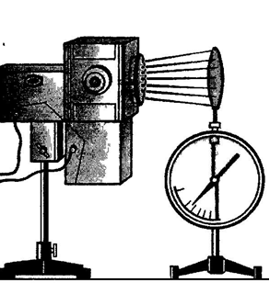
- Интерактивная практическая работа

http://files.school-collection.edu.ru/dlrstore/d7a7bd48-0191-423f-8f77-21b97e110148/kvant4.htm

Расчетно – практическая работа по теме «Фотоэффект»

1) Рассмотрите модель «Фотоэффекта»
2) Изменяя значение напряжения U между анодом и катодом фотоэлемента, определите запирающее напряжение, силу тока насыщения и рассчитайте мощность светового потока P в каждом случае:

№ опыта | U, В | , м | P, Вт | I , А
1.
2.
3.

Опыт 1
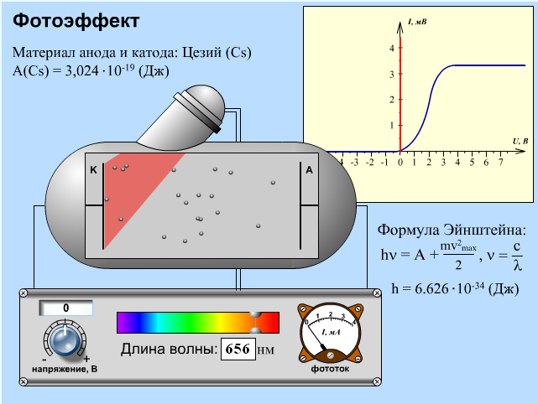

Опыт 2
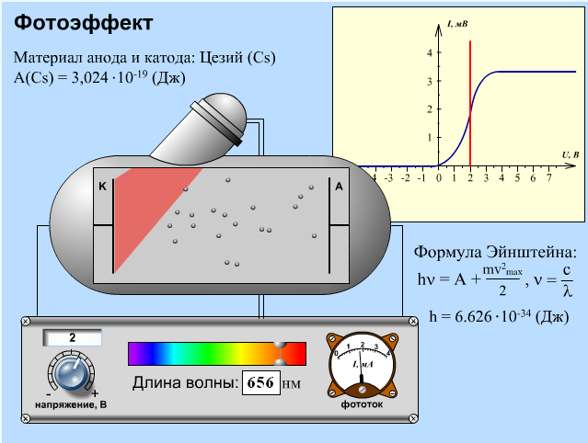

Опыт 3
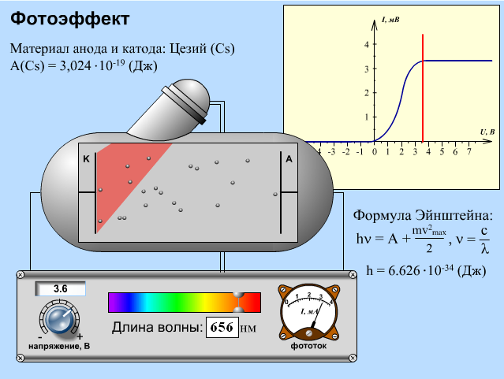

3. Меняя длину волны, пронаблюдайте изменения в графике зависимости силы тока от напряжения: измерьте запирающий потенциал U_{з} для различных длин волн (опыт 1 и опыт 4)
№ опыта | U з, В | , м
1.
4.

Опыт 4
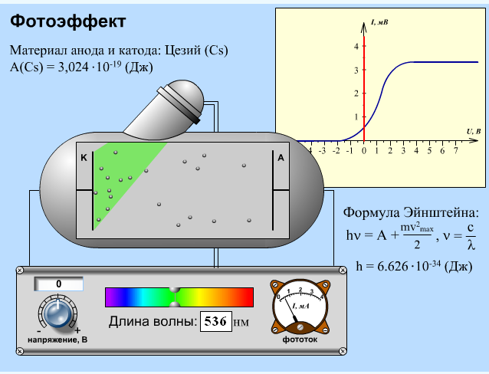
4. Найдите работу выхода материала фотокатода А_{вых}.
А_{вых=}

5. Определите красную границу фотоэффекта _{max} и ν _{min} .
_{max} = ; и ν_{min} =

6. Определите постоянную Планка h.
h=
7. Ответьте письменно на вопросы:
а) Дайте определение явлению фотоэффекта.
б) Сформулируйте основные законы фотоэффекта?
в) Какая “работа” называется “работой выхода”?
г) Что такое красная граница фотоэффекта?

- Опыт А.Г. Столетова.
http://physics.ru/courses/op25part2/design/index.htm
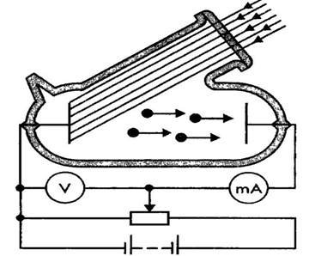
Приложение Г
Фотоэффект
Фотоэффектом называется испускание электронов с поверхности металла под действием света.  В 1888 г. Г. Герц обнаружил, что при облучении ультрафиолетовыми лучами электродов, находящихся под высоким напряжением, разряд возникает при большем расстоянии между электродами, чем без облучения. | 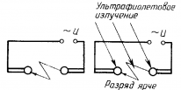
Фотоэффект можно наблюдать в следующих случаях:  1. Цинковую пластину, соединенную с электроскопом, заряжают отрицательно и облучают ультрафиолетовым светом. Она быстро разряжается. Если же ее зарядить положительно, то заряд пластины не изменится. | 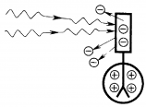
2. Ультрафиолетовые лучи, проходящие через сетчатый положительный электрод, попадают на отрицательно заряженную цинковую пластину и выбивают из нее электроны, которые устремляются к сетке, создавая фототек, регистрируемый чувствительным гальванометром. | 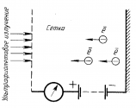
Законы фотоэффекта
Количественные закономерности фотоэффекта (1888—1889) были установлены А. Г. Столетовым.
Он использовал вакуумный стеклянный баллон с двумя электродами. Через кварцевое стекло на катод попадает свет (в том числе ультрафиолетовое излучение). С помощью потенциометра можно регулировать напряжение между электродами. Ток в цепи измерялся миллиамперметром. | 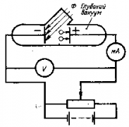
В результате облучения электроны, выбитые из электрода, могут достигнуть противоположного электрода и создать некоторый начальный ток.  При увеличении напряжения, поле разгоняет электроны, и ток увеличивается, достигая насыщения, при котором все выбитые электроны достигают анода.  Если приложить обратное напряжение, то электроны тормозятся и ток уменьшается. При запирающем напряжении фототок прекращается. Согласно закону сохранения энергии 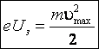, где m- масса электрона, а υ_{max} - максимальная скорость фотоэлектрона. | 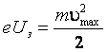
Важнейшим свойством фотоэффекта является его безынерционность, которая не может быть объяснена с точки зрения волной теории.
Первый закон  Исследуя зависимость силы тока в баллоне от напряжения между электродами при постоянном световом потоке на один из них, он установил первый закон фотоэффекта.  Фототок насыщения пропорционален световому потоку, падающему на металл.  Т.к. сила тока определяется величиной заряда, а световой поток - энергией светового пучка, то можно сказать:  число электронов, выбиваемых за 1 с из вещества, пропорционально интенсивности света, падающего на это вещество. | 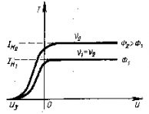
Второй закон  Изменяя условия освещения на этой же установке, А. Г. Столетов открыл второй закон фотоэффекта: кинетическая энергия фотоэлектронов не зависит от интенсивности падающего света, а зависит от его частоты.  Из опыта следовало, что если частоту света увеличить, то при неизменном световом потоке запирающее напряжение увеличивается, а, следовательно, увеличивается и кинетическая энергия фотоэлектронов. Таким образом, кинетическая энергия фотоэлектронов линейно возрастает с частотой света. | 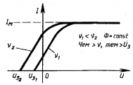
Третий закон  Заменяя в приборе материал фотокатода, Столетов установил третий закон фотоэффекта: для каждого вещества существует красная граница фотоэффекта, т. е. существует наименьшая частота ν_{min}, при которой еще возможен фотоэффект.  При ν < ν_{min} ни при какой интенсивности волны падающего на фотокатод света фотоэффект не произойдет. Т.к. 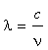, то минимальной частоте света соответствует максимальная длина волны. | 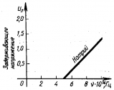
Теория фотоэффекта
А. Эйнштейн, развив идею М. Планка (1905), показал, что законы фотоэффекта могут быть объяснены при помощи квантовой теории. Явление фотоэффекта экспериментально доказывает: свет имеет прерывистую структуру. Излученная порция E=hv сохраняет свою индивидуальность и поглощается веществом только целиком.
Эйнштейн предположил: 1. Один фотон может выбить только один электрон (это верно для всех процессов с небольшой интенсивностью излучения).
2. На основании закона сохранения энергии:
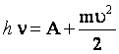- уравнение Эйнштейна.
Его смысл: энергия кванта тратится на работу выхода электрона из металла и сообщение электрону кинетической энергии.
В этом уравнении: ν - частота падающего света, m - масса электрона (фотоэлектрона), υ - скорость электрона, h - постоянная Планка, A - работа выхода электронов из металла.
Работа выхода - это характеристика материала (табличная величина). Она показывает, какую работу должен совершить электрон, чтобы преодолеть поверхностную разность потенциалов и выйти за пределы металла. Работа выхода обычно измеряется в электрон-вольтах (эВ).
Доказательство законов фотоэффекта
1. Число фотонов N_{ф} равно числу электронов N_{э}. Энергия света . Следовательно, 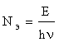.
2. Из уравнения Эйнштейна:
3. Минимальная частота света соответствует Ек=0, то или 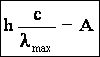.

Фотоэлементы и их применение
Приборы, в основе принципа действия которых лежит явление фотоэффекта, называют фотоэлементами.
Внешний фотоэффект
А — анод; К — катод светочувствительный; О — окошко для доступа света.  Достоинства фотоэлемента: безынерционность, фототок I пропорционален световому потоку Ф.  Недостатки фотоэлемента: слабый ток, малая чувствительность к длинноволновому излучению; сложность в изготовлении, не используется в цепях переменного тока. |  | 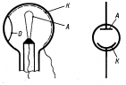
Применение в технике  - Кино: воспроизведение звука.  - Фототелеграф, фототелефон.  - Фотометрия: для измерения силы света, яркости, освещенности.  - Управление производственными процессами.  Ф — фотоэлемент; У —усилитель; Р — электромагнитное реле; К. — катушка; Я — якорь. |  | 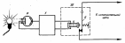
Внутренний фотоэффект  Изменение концентрации носителей тока в веществе и как следствие изменение электропроводности данного вещества под действием света.  Фоторезистор—устройство, сопротивление которого зависит от освещенности.  Используется при автоматическом управлении электрическими цепями с помощью световых сигналов и в цепях переменного тока |  | 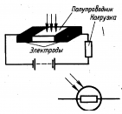
Вентильный фотоэффект  Возникновение ЭДС под действием света в системе, содержащей контакт двух различных полупроводников.  Используется в солнечных батареях, которые имеют КПД 12—16% и применяются в искусственных спутниках Земли, при получении энергии в пустыне.  Принцип действия солнечной батареи: при поглощении кванта энергии hv полупроводником освобождается дополнительная пара носителей (электрон и дырка), которые движутся в разных направлениях: дырка — в сторону полупроводников p-типа, а электрон — в сторону полупроводников n-типа.  В результате образуется в полупроводнике n-типа избыток свободных электронов, а в полупроводнике p-типа — избыток дырок. Возникает разность потенциалов. |  | 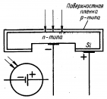

Приложение Д

Кроссворд «Квантовые свойства света»
1
2
1
4
3
2

По вертикали:
- Ученый, положивший начало квантовой теории.
- Явление выравнивания электронов с поверхности металла под действием света.
- Название частицы, испускаемой металлом под действием света.
- Современное название частицы света.

По горизонтали:
- Порция энергии при излучении или поглощении света называется…
- Какой величине пропорциональна энергия кванта?
- Фамилия ученого, создавшего теорию фотоэффекта.

Ответы на кроссворд

По вертикали:1. Планк. 2. Фотоэффект. 3. Электрон. 4. Фотон.
По горизонтали: 1. Квант. 2. Частота. 3. Эйнштейн.

Приложение Е

ПЕРЕЧЕНЬ ИСПОЛЬЗУЕМЫХ НА ДАННОМ ЗАНЯТИИ ЭОР
№ | Название ресурса | Тип, вид ресурса | Форма предъявления информации (иллюстрация, презентация, видеофрагменты, тест, модель и т.д.) | Гиперссылка на ресурс, обеспечивающий доступ к ЭОР (электронно- образовательные ресурсы)
1 | Фотоэффект | И-тип | Интерактивная лекция | http://school-collection.edu.ru/catalog/res/6fa82485-08e5-11dc-8314-0800200c9a66/view/
2 | Опыты по фотоэффекту | К-тип | Интерактивная практическая работа | http://files.school-collection.edu.ru/dlrstore/d7a7bd48-0191-423f-8f77-21b97e110148/kvant4.htm
3 | Тесты по квантовой физике. Фотон. Фотоэффект | И,К-тип | Тестовое задание: 10 задач различной сложности. Максимальное количество баллов за тест - 100. | http://www.afportal.ru/physics/test/online/optics6
4 | Решение задач по фотоэффекту | И,К- тип | Примеры решения задач | http://www.afportal.ru/physics/together/315

\

Приложение Ж
Лист выполнения заданий по теме «Фотоэффект» ______________________
Тест№1 (приложение Б-1)
Вопрос | 1 | 2 | 3 | 4 | 5
Ответ / вариант 1
Ответ / вариант 2

Тест№2 (приложение Б-2)
Левый столбец | 1 | 2 | 3 | 4 | 5 | 6
Правый столбец

Тест№3 (приложение Б-3)
Вопрос | 1 | 2 | 3 | 4 | 5 | 6 | 7 | 8 | 9 | 10
Ответ

Ответы на кроссворд (приложение Д)
По вертикали | По горизонтали
1 | 1
2 | 2
3 | 3
4

Самоанализ работы на занятии.
1. На занятии я работал  2. Своей работой на занятии я  3. Занятие для меня показалось  4. На занятии я  5. Мое настроение  6. Материал занятия мне был  7. Домашнее задание мне кажется | активно / пассивно  доволен / не доволен  коротким / длинным  не устал / устал  стало лучше / стало хуже  понятен / не понятен  полезен / бесполезен  интересен / скучен  легким / трудным  интересно / не интересно
Приложение З
- Сумка для iPad с фотоэлементами
По информации сайта Engadget, в продаже появились сумки, выполняющие кроме своих непосредственных задач также функцию универсального зарядного устройства. В их поверхность встроены фотоэлементы, способные при ярком солнце вырабатывать до 8 Вт энергии. В случаях, когда солнца не хватает, зарядка осуществляется от резервного источника питания на 39 Вт-ч, также расположенного в сумке. Сумка имеет два USB-разъёма для зарядки, один стандартной силы тока 500 мА, и второй повышенной – до двух ампер, для ускоренной зарядки планшетных ПК, видеокамер и других устройств. Пять наиболее распространённых переходников также предусмотрены в комплекте.
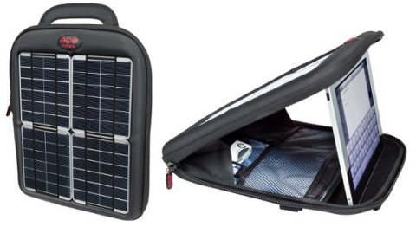
Габариты сумки составляют 26 на 34 см при толщине 5 см, а вес вместе с фотоэлементами и встроенной батареей почти достигает килограмма. Она выполнена из водоотталкивающего материала, и предназначается в первую очередь для тех, кто находится в разъездах – коммивояжёры и туристы наверняка оценят её достоинства. Она доступна для заказа, её стоимость составляет $300, плюс ещё сто долларов за дополнительную батарею.
- Разработана рекордно эффективная солнечная батарея
Фотоэлемент, КПД которого составляет 44,7%, разработала группа немецких физиков и инженеров, представляющих Институт солнечной энергии Общества Фраунгофера. Это на 0,3% выше показателя фотоэлемента, представленного в июне 2013 года специалистами компании Sharp, передаёт Lenta.ru.
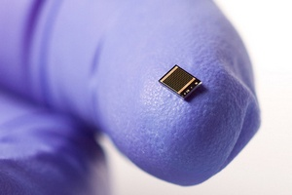
Новый фотоэлемент с КПД 44,7%. Фото: Fraunhofer ISE
Экспериментальный фотоэлемент площадью всего в 5,2 квадратных миллиметра выдал ток в 192,1 миллиампера при напряжении до трёх с половиной вольт. Измеренное немецкими специалистами значение КПД характеризует работу фотоэлемента при освещении концентрированным солнечным светом: их разработка обладает максимальной эффективностью при помещении в фокус вогнутого зеркала. Собрав в 297 раз больше света, чем падает на поверхность в обычных условиях, и применив четырёхуровневую схему фотоэлемента, КПД солнечных батарей удалось вывести на ранее недоступный уровень.
Четырёхуровневая схема означает сочетание в одном устройстве четырёх полупроводниковых элементов, каждый из которых оптимизирован для поглощения квантов света с определённой энергией. Так как солнечный свет имеет достаточно широкий спектр, то применение всего одного полупроводникового перехода малоэффективно: фотоны с большей или меньшей энергией окажутся бесполезны. В новой разработке немецких специалистов применены два перехода с максимумом эффективности в оптическом диапазоне и два рассчитанных на ближнее инфракрасное излучение.

- Инженеры разработали рекордно тонкие фотоэлементы
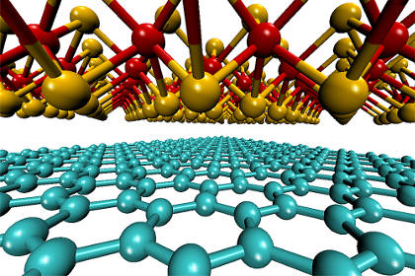
Фотоэлемент-сендвич из одноатомных листов сульфида молибдена (вверху) и графена (внизу)
Изображение: Jeffrey Grossman, Marco Bernardi
Инженеры из Массачусетского технологического института обнаружили, что сендвичи из одноатомных материалов графена и соединений молибдена можно использовать в качестве рекордно тонких фотоэлементов. Статья с описанием материалов опубликована в журнале Nano Letters, а ее краткое содержание можно прочитать на сайте института.
Созданные учеными фотоэлементы представляют собой сендвичи из двух разных двумерных веществ толщиной в один атом. В одном из вариантов используется сульфид молибдена MoS₂ c графеном, в другом - то же соединение с сульфидом вольфрама WS₂.
По словам ученых, в расчете на количество преобразованной энергии эффективность новых солнечных батарей невелика. Она составляет всего около одного процента против 15-20 процентов у существующих фотоэлементов. Тем не менее, при расчете на массу, у одноатомных листов нет равных — они получают как минимум в 1000 раз больше энергии при том же весе.
Подобные сверхтонкие фотоэлементы могут использоваться в космической индустрии, где особенно важна низкая масса, а размер панели не имеет принципиального значения. Основным недостатком новых солнечных батарей является сложность промышленного производства — ни однослойные соединения ванадия, ни графен инженеры пока не научились получать в достаточно больших количествах.
Ученые уже давно ведут работы по созданию не только тонких, но и гибких фотоэлементов. Так, недавно южнокорейские инженеры представили солнечные панели на основе аморфного кремния, которые можно наклеивать на любые гладкие поверхности подобно переводным картинкам. Другие группы из Массачусетского технологического института также сообщали о создании гибких фотоэлементов на основе графена.

- ПРЕИМУЩЕСТВА ФОТОЭЛЕМЕНТОВ
Высокая надежность
Фотоэлементы разрабатывались для использования в космосе, где ремонт слишком дорог, либо вообще невозможен. До сих пор фотоэлементы являются источником питания практически для всех спутников на земной орбите, потому что они работают без поломок и почти не требуют технического обслуживания.
Низкие текущие расходы
Фотоэлементы работают на бесплатном топливе - солнечной энергии. Благодаря отсутствию движущихся частей, они не требуют особого ухода. Рентабельные фотоэлектрические системы являются идеальным источником электроэнергии для станций связи в горах, навигационных бакенов в море и других потребителей, расположенных вдали от линий электропередач.
Экологичность
Поскольку при использовании фотоэлектрических систем не сжигается топливо и не имеется движущихся частей, они являются бесшумными и чистыми. Эта их особенность чрезвычайно полезна там, где единственной альтернативой для получения света и электропитания являются дизель-генераторы и керосиновые лампы.
Модульность
Фотоэлектрическую систему можно довести до любого размера. Владелец такой системы может увеличить либо уменьшить ее, если изменится его потребность в электроэнергии. По мере возрастания энергопотребления и финансовых возможностей, домовладелец может каждые несколько лет добавлять модули. Фермеры могут обеспечивать скот питьевой водой при помощи передвижных насосных систем.
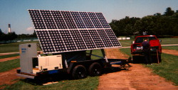
Низкие затраты на строительство
Размещают фотоэлектрические системы обычно близко к потребителю, а значит, линии электропередачи не нужно тянуть на дальние расстояния, как в случае подключения к линиям электропередач. Вдобавок, не нужен понижающий трансформатор. Меньше проводов означает низкие затраты и более короткий период установки.

ПРИМЕНЕНИЕ ФОТОМОДУЛЕЙ
Солнечные фотоэлементы являются вполне реальной технически и экономически выгодной альтернативой ископаемому топливу в ряде применений. Солнечный элемент может напрямую превращать солнечное излучение в электричество без применения каких-либо движущихся механизмов. Благодаря этому, срок службы солнечных генераторов довольно продолжителен. Фотоэлектрические системы хорошо зарекомендовали себя с самого начала промышленного применения фотоэлементов. К примеру, фотоэлементы служат основным источником питания для спутников на околоземной орбите с 1960-х годов. В отдаленных районах фотоэлементы обслуживают автономные энергоустановки с 1970-х. В 1980-х годах производители серийных потребительских товаров начали встраивать фотоэлементы во многие устройства: от часов и калькуляторов до музыкальной аппаратуры. В 1990-х предприятия энергоснабжения начали применять фотоэлементы для обеспечения мелких потребностей пользователей.
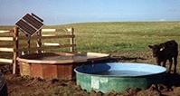
Фотоэлектрические установки качают воду, обеспечивают ночное освещение, заряжают аккумуляторы, подают электричество в общую энергосистему и т. д. Они работают в любую погоду. При переменной облачности они достигают 80% своей потенциальной производительности; в туманную погоду - около 50%, и даже при сплошной облачности они вырабатывают до 30% энергии. Насосные установки, работающие на солнечных фотоэлементах, эффективны и экономически выгодны в условиях практически любого применения водных насосов. Энергетические компании США обнаружили, что экономичнее использовать водяные насосы на солнечной батарее, чем обслуживать распределительные электрические линии, ведущие к удаленным насосам.
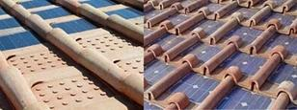
В наше время можно найти не только фотоэлектрические панели. Разные фирмы предлагают фотоэлементы в виде легких, эластичных и прочных кровельных плит, а также ненесущих стен-перегородок для фасадных работ. Эти новинки делают фотоэлементы экономически более привлекательными при включении их в состав строительных материалов. В отдаленных районах фотоэлектрические установки являются наиболее рентабельным, надежным и долговечным источником энергии. В некоторых регионах фотоэлементы повышают конкурентоспособность систем, подключенных к электросети. Однако главное - что и в отдаленных, и в подсоединенных к электросетям местностях фотоэлектрические системы вырабатывают чистую энергию, получение которой не сопровождается загрязнением окружающей среды, в отличие от привычных электростанций.
В сельских районах находится и другое применение фотоэлектрическим системам - зарядка и освещение электрических изгородей; обеспечение циркуляции воды, вентиляции, света и кондиционирования воздуха в теплицах и гидропонных сооружениях.
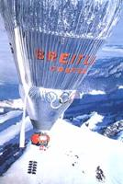
Фотоэлектрические модули снабжали электричеством воздушный шар "Breitling Orbiter 3" во время его беспосадочного полета вокруг земного шара. В течение трех недель все оборудование на борту воздушного шара питалось от 20 модулей, подвешенных под корзиной. Каждый модуль был наклонен так, чтобы давать равномерный ток во время движения и заряжать пять аккумуляторов для навигационных приборов, питать систему спутниковой связи, обеспечивать освещение и нагрев воды. Все модули отлично работали на протяжении всего путешествия.
Фотоэлементы с успехом применяются для электрификации деревень. В наше время два миллиарда людей во всем мире живут без электричества. Большая часть из них - в развивающихся странах, где 75% населения не имеют доступа к электроэнергии. Удаленные деревни часто не подключены к сети.
Опыт показывает, что фотоэлементы служат экономически выгодным источником электричества для основных нужд, таких как:
- освещение;
- водозабор;
- средства связи;
- медицинские учреждения;
- местный бизнес.
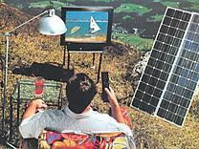
Те, у кого нет доступа к электроэнергии из сети, часто пользуются ископаемыми видами топлива - керосином, дизельным топливом. С его использованием связан ряд проблем:
- Импорт ископаемого топлива истощает запас конвертируемой валюты в стране.
- Транспортировка топлива затрудняется отсутствием нормальной инфраструктуры.
- Обслуживание и ремонт генератора проблематичен из-за нехватки запасных частей.
- Генератор загрязняет окружающую среду выхлопами и создает сильный шум.
Электрическое освещение при помощи фотоэлементов более эффективно, чем с помощью дизель-генератора, а установка фотоэлектрической системы обычно стоит дешевле, чем прокладка электросети. Более того, многие развивающиеся страны расположены в регионах с высоким уровнем солнечной радиации (Африка, Азия, Центральная и Южная Америка), то есть в изобилии располагают бесплатным источником энергии круглый год. Производство "солнечного электричества" просто и надежно, что доказывает опыт эксплуатации десятков тысяч фотоэлектрических систем во всем мире.
В ближайшие десятилетия значительная часть мирового населения будет пользоваться энергией от фотоэлектрических систем. Благодаря им исчезнет традиционная необходимость сооружения крупных дорогостоящих электростанций и распределительных систем. По мере того, как стоимость фотоэлементов будет снижаться, а технология - совершенствоваться, откроется несколько потенциально огромных рынков фотоэлементов. К примеру, фотоэлементы, встроенные в стройматериалы, будут осуществлять вентиляцию и освещение домов. Потребительские товары - от ручного инструмента до автомобилей - выиграют в качестве от использования компонентов, содержащих фотоэлектрические компоненты. Коммунальные предприятия также смогут находить все новые способы применения фотоэлементов для удовлетворения потребностей населения.
